42e jaargang nummer 1 maart 2022

VAN DE VOORZITTER

Twee jaar lang heeft de MAC Scheemda door de corona-pandemie vrijwel stil moeten zitten. En met het beëindigen van alle beperkende maatregelen daaromtrent zouden we nu eigenlijk heel verheugd moeten zijn. En wat het afschaffen van die maatregelen betreft, zijn we dat ook wel. Maar door de gewelddadige gebeurtenissen in Europa is onze stemming toch in mineur. Al hebben die op de activiteiten van onze vereniging (nog) geen invloed.
Hoe dan ook, onze vereniging gaat weer van start. Door corona hebben we twee jaar lang niet voldaan aan de verplichting om jaarlijks een Algemene Ledenvergadering te houden. Dit jaar kan dat weer, zodat we nu over beide verloren jaren zullen terugkijken. De komende Algemene Ledenvergadering staat gepland op maandag 11 april a.s., zoals gebruikelijk in de Esborg in Scheemda. In het afgelopen jaar zonder activiteiten is van u niet gevraagd uw jaarlijkse contributie te voldoen; nu wij weer gaan opstarten, vragen wij u ook alvast uw lidmaatschapsgeld weer te willen betalen. Want de kosten van de vereniging lopen door.
Inmiddels staat ook de eerste oriënteringsrit weer op de kalender. En wel op de traditionele dag daarvoor, namelijk de Tweede Paasdag. Dus 18 april a.s. willen we die gaan verrijden. Ja, vanzelfsprekend ook vanuit diezelfde Esborg in Scheemda. En ook de eerstvolgende rit in samenwerking met de NNMC is al gepland, namelijk op 8 mei a.s. Evenwel vanuit een andere locatie dan voorheen. In goede verstandhouding is afscheid genomen van Het Witte Huis in Zeegse. Het nieuwe startadres voor die rit is nu Café Ensing in Peize.
We hopen dat we hiermee onze leden en rijders uit hun lange en ongewenste winterslaap wakker kunnen maken. We heten u graag weer welkom aan onze starttafel.
De voorzitter: H. Kerlien

BESTUUR MAC SCHEEMDA

Voorzitter: H. Kerlien Muntendam Tel: 0598-620901
Secretaris: R. Plat, Reigerstraat 6, 9679 JA Scheemda
Tel: 0597-591940
Ad-interim
Penningmeester: J. Broersma Nachtegaalstraat 90 9422 KP Smilde
Email: coby.broersma@gmail.com

leden: H. Broersma, Odoorn Tel: 06-12643928
H. Wiersma, Winschoten Tel: 0597-413395

Girorekening: NL94 INGB 0001413073 t.n.v. MAC Scheemda

Onze data’s voor 2022 zijn:

18 april De Esbörg te Scheemda
08 Mei Café Ensing te Peize
11 sep Café Ensing te Peize

Voor ritten van andere verenigingen zie de NRF website voor
De data’s en startplaatsen.

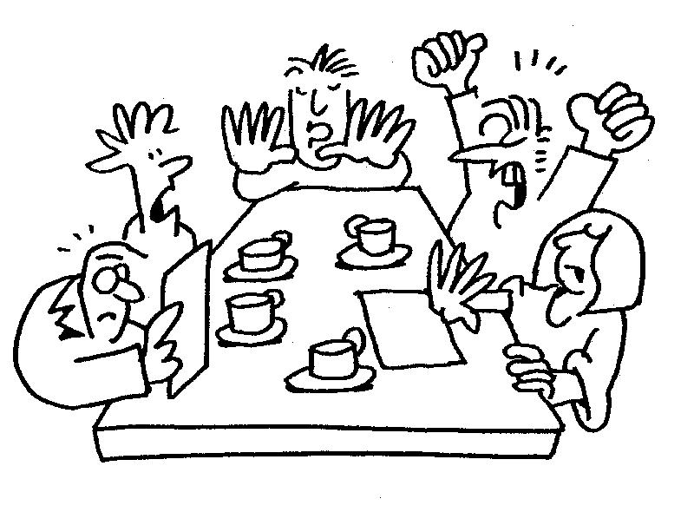

MAANDAG (2e paasdag ) 18 April 1e CLUBRIT 2022

O L D A M B T S T E R R I T
( ONONOK )

Deze rit is uitgezet door H. Wiersma en R. Plat.

Zij hebben voor elke klasse een aparte rit uitgezet die aangepast is aan het niveau waarop men rijdt.

A / B klasse: Deelnemersreglement ( DRR ) + aanvullingen

C klasse: Beginnersreglement ( NRP )

D klasse: Eigen puzzelreglement.

Startplaats: Herberg De Esbörg te Scheemda

Starttijd: A / B: klasse 12:30 tot 13:15 uur.
C / D: klasse 13:00 tot 14:00 uur.

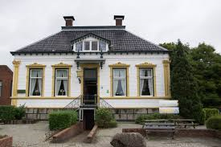
ZONDAG 08 MEI 2e CLUBRIT 2022

Deze rit is uitgezet door R. Plat.

Hij heeft voor elke klasse een aparte rit uitgezet die aangepast is aan het niveau waarop men rijdt.

A / B klasse: Deelnemersreglement ( DRR ) + aanvullingen

C / D klasse: Beginnersreglement ( NRP )

Startplaats: Café Ensing te Peize

Starttijd: 13:31 uur

Inschrijving kan vanaf 13:00 uur

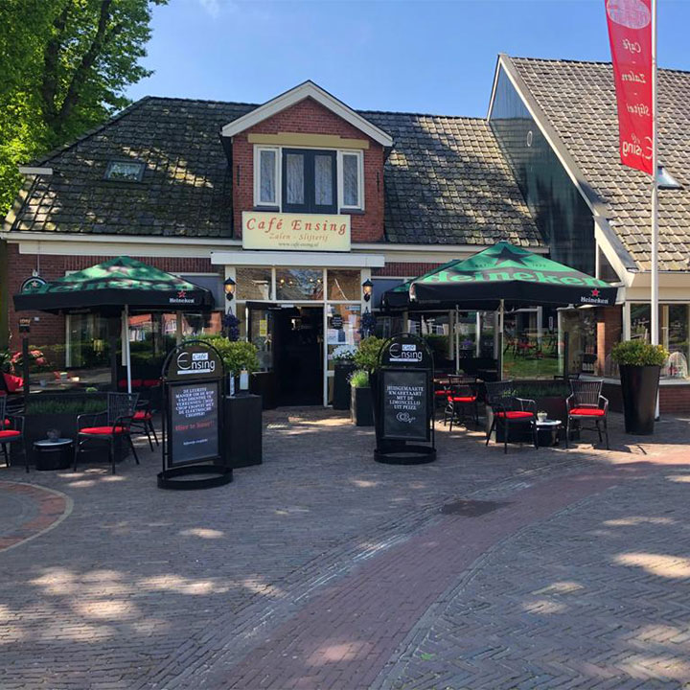

L e d e n v e r g a d e r i n g 2022

Het bestuur nodigt de leden uit voor het bijwonen van de algemene ledenvergadering op maandagavond 11 april a.s. om 20.00 uur in de jeugdherberg De Esbörg te Scheemda.

AGENDA

- Opening

- Notulen
- Ingekomen stukken en mededelingen

- Jaarverslag secretaris ( zie elders dit blad )
- Verslag kascommissie

- Jaarverslag penningmeester
Op de vergadering wordt een schriftelijk verslag
uitgereikt.

- Inschrijfgelden en contributie.
- Bestuursverkiezing
Op de vergadering stelt het bestuur voor als ad-iterim penningmeester J Broersma.
Tegenkandidaten kunnen zich melden voor aanvang vergadering bij een van de bestuursleden.

- Huldiging jubilaris

Pauze

- Benoeming kascommissie
- Bespreking rittenprogramma
- Andere activiteiten
- Rondvraag
- Sluiting

J a a r v e r s l a g 2 0 2 1

Rittensport
De deelname aan onze ritten was dit jaar door het corona-virus maar 1 rit gereden en dat was de rit van 12 september en waren maar 8 equipes of af gekomen.

Ledenaantal:
Het ledenaantal is hetzelfde gebleven nl. 20.

Clubkampioenschap :
We hebben geen kampioenschap meer

Huldigingen
Dit jaar komen 2 leden F. Schrik en H. Bots (40) in aanmerking.

Financiën
De penningmeester is minder tevreden over de negatief saldo van onze club, de contributie blijft hetzelfde. € 7,-- per jaar

Clubblad
Ons clubblad is dit jaar weer drie keer verschenen op onze eigen website.
Wij zijn blij dat het steeds weer lukt om dit te realiseren.
Vooral dank hiervoor aan onze adverteerders.

Vriendelijk verzoek van de penningmeester van de
MOTOR-en AUTOCLUB "SCHEEMDA & OMSTREKEN" om de contributie over het jaar 2021 ten bedrage van 8 EURO over te maken op rekeningnummer NL 94 INGB 0001 4130 73 t.n.v. M.A.C. Scheemda eo
Bij voorbaat dank voor uw medewerking.
(de penningmeester)

